春风送暖，用“心”陪伴：新学期心理咨询服务开始啦！

亲爱的同学们，新的学期已经开始。即日起，学校心理咨询室将继续为大家提供心理健康教育和心理咨询服务。

**咨询室环境**

**地点：德育楼103室。开放时间：每周三、周四中午12：30～13：10。**在个体咨询室里，心理老师会帮助你说出内心的困惑；在沙盘游戏室里，你可以在心理老师的指导下进行游戏，表达内心，释放压力；在音乐放松室里，你可以坐在按摩椅中，聆听音乐，表达自己，放松浮躁的心情……总之，这里的一切都向你敞开，充满温馨和无条件接纳。图片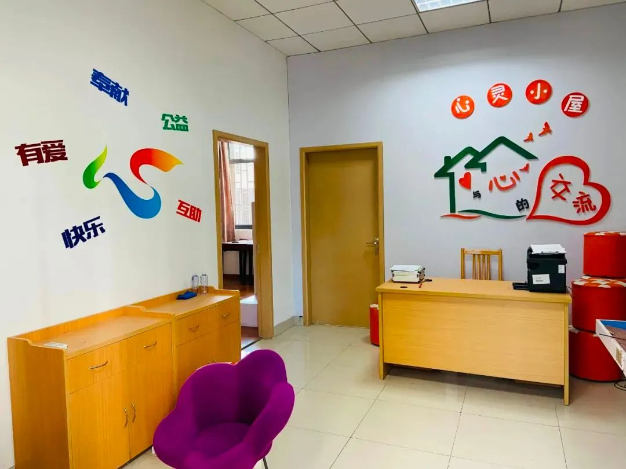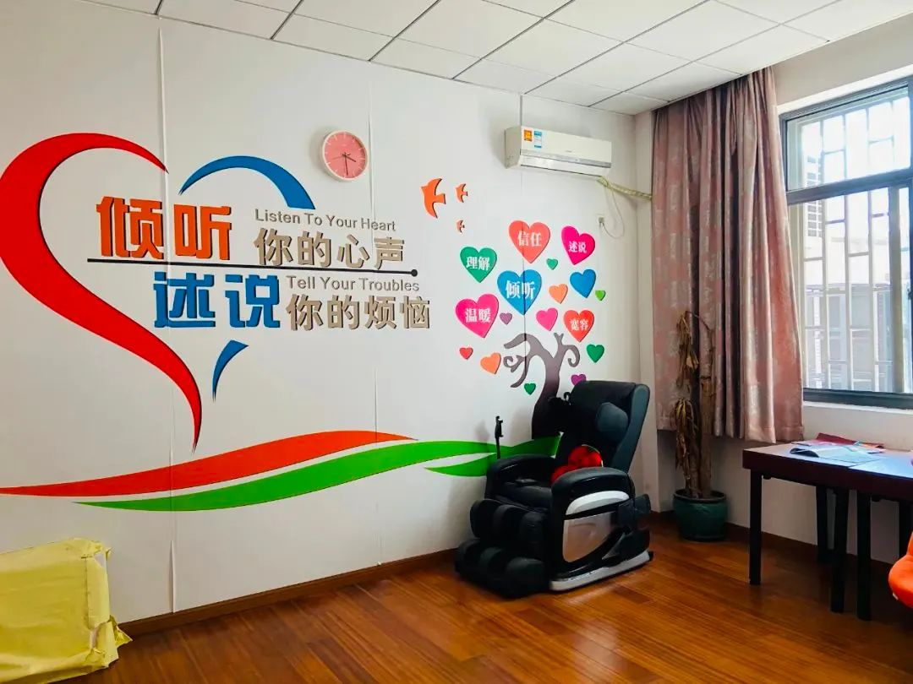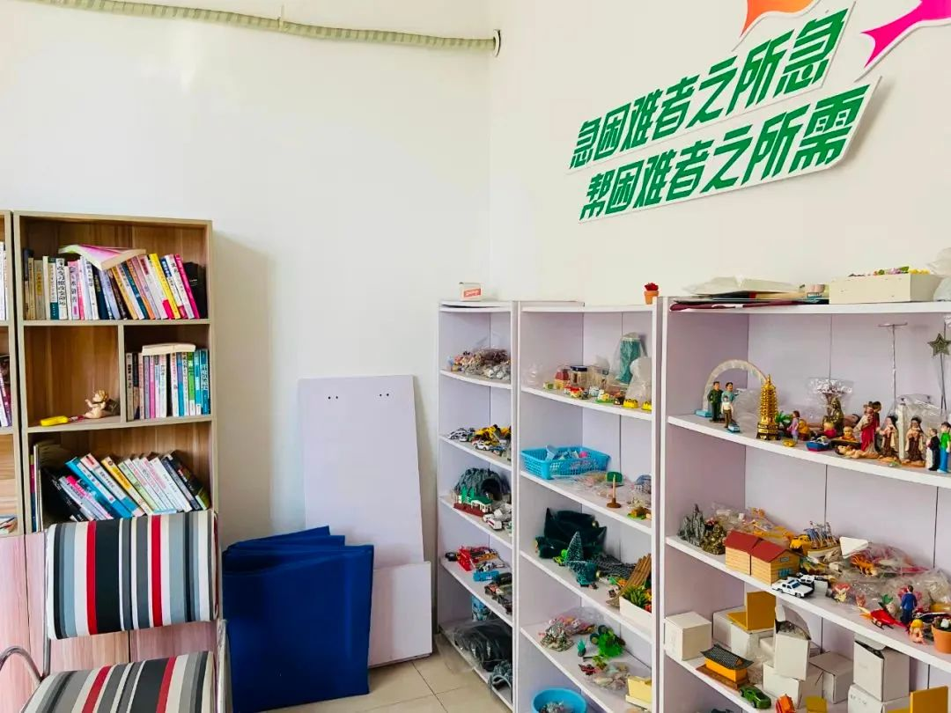

**咨询方式**



大家可以在心理咨询室开放时间内来找我们。如果你觉得害羞、不想面对面谈心，我们的电话、邮箱等线上渠道也在同时间为大家开放。1.闵行区24小时心理咨询电话：40010419902.闵行区心理面询：闵行区紫龙路835号901、1001咨询室，每周一、周六下午3.学校心理健康咨询热线：13813726022、135857936774.学校悄悄话邮箱：shjzgc525@163.com欢迎拨打电话、发送邮件以及到心理咨询室进行心理咨询。以心知心，以心暖心，以心养心。我们会做你们孤独难过时心灵的疗愈者。

**注意事项**

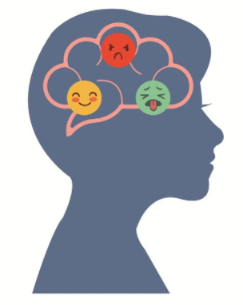

一、心理老师将在咨询工作的开始时就向来访学生说明心理咨询与治疗工作的保密原则，以及这一原则在应用时的限度，请不要有任何顾虑；二、原则上每次咨询时间为40分钟，请来访者遵守约定时间，准时来访；三、咨询没有特殊要求，无须刻意准备，但应尽可能反映自己的真实情况，过多的隐瞒，可能会妨碍咨询老师做出正确的分析。

心理咨询室希望能够帮助你认识自我、接纳自我，达到更好的生活学习状态。我们希望聆听你的心声，解开你的心结，给你最温暖、最恰当的陪伴和无条件的接纳和鼓励。